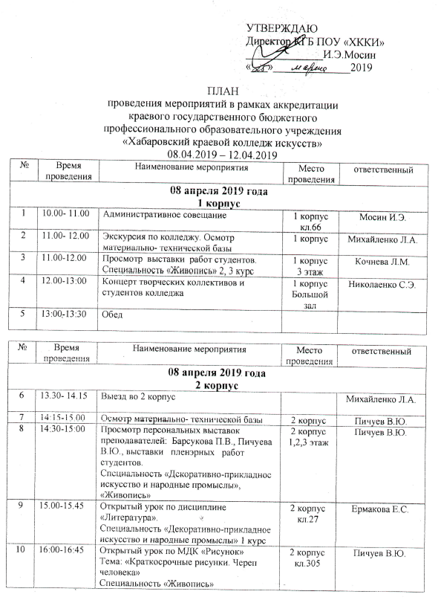

№ | Время проведения | Наименование мероприятия | Место  проведения | ответственный
09 апреля 2019 года
1 корпус
1 | 09.00-10.00 | Работа с документацией | 1 корпус, кл.44 | Михайленко Л.А.
2 | 10:15– 11.00 | Открытый урок по МДК «Электротехника, электронная техника, звукоусилительная аппаратура (раздел «Электротехника»)  Специальность «Музыкальное звукооператорское мастерство» 3 курс | 1 корпус, кл.60 | Бездверный С.А.
3 | 12.00- 12.45 | Открытое занятие по МДК «Дирижирование, чтение хоровых партитур, хороведение» (раздел «Дирижирование»). Тема: Работа с хором.  Специальность «Хоровое дирижирование» | 1 корпус,  Большой зал | Шокарева Л.А.  Герасименко О.В.
4 | 13:00-14:00 | Обед
5 | 14.15-15.00 | Открытый урок по дисциплине «Теория содержания музыки».  Специальность «Инструментальное исполнительство» по виду «Фортепиано»  3 курс | 1 корпус, кл.65 | Кацко Т.Г.
6 | 15.00 – 16.00 | Осмотр библиотечного фонда | 1 корпус, библиотека | Праскурина А.С.

№ | Время проведения | Наименование мероприятия | Место  проведения | ответственный
09 апреля 2019 года
2 корпус
1 | 9:00-13:35 | Открытый урок по МДК «Живопись». Тема: «Этюд птицы».  Специальность «Декоративно-прикладное  искусство и народные промыслы» 1 курс.  Открытый урок по МДК «Рисунок». Тема: «Гипсовая античная голова».  Специальность «Декоративно-прикладное искусство и народные промыслы» 2 курс  Открытый урок по МДК «Композиция». Тема: «Разработка композиции по материалам пленэра».  Специальность «Живопись» 2 курс  Открытый урок по МДК «Живопись». Тема: «Декоративный натюрморт».  Специальность «Декоративно-прикладное искусство и народные промыслы» 2 курс | кл.23  кл.28  кл.308  кл.23 | Семикоровкин И.В.  Барсуков П.В.  Антонов В.С.  Семикоровкин ИВ.
2 | 13:35-14:00 | Обед

№ | Время проведения | Наименование мероприятия | Место  проведения | ответственный
10 апреля 2019 года
1 корпус
1 | 09.20-10. 05 | Открытый урок по МДК «Специальный инструмент» (гитара)  Специальность «Инструментальное исполнительство» по виду «Инструменты народного оркестра» 3 курс | 1 корпус  кл.32 | Борисова Н.Н.
2 | 10.15-11.00 | Открытое занятие по МДК «Ансамблевое исполнительство» (раздел «Оркестр»). Тема: Работа с оркестром народных инструментов  Специальность «Инструментальное исполнительство» по виду «Инструменты народного оркестра» | 1 корпус  Большой зал | Фурта А.Г.
3 | 11.00-11.45 | Открытый урок по МДК «Концертмейстерский класс». Специальность «Инструментальное исполнительство» по виду «Инструменты народного оркестра» 4 курс | 1 корпус  кл.3 | Лебединская Н.А.
4 | 11:00-11:45 | Открытый урок по дисциплине «Сольфеджио» (раздел «Тембровое сольфеджио»).  Специальность «Инструментальное исполнительство» по виду «Оркестровые духовые и ударные инструменты» 4 курс | 1 корпус  кл.54 | Чащина О.А.
5 | 12.00-12.45 | Открытый урок по МДК «Сольное камерное и оперное исполнительство»  Тема: «Работа над выпускной программой».  Специальность «Вокальное искусство»  4 курс | 1 корпус  кл.62 | Ленских А.А.
6 | 13:00-14:00 | Обед
7 | 14:30-15:15 | «Джем-Сэшн»  Концерт учащихся и преподавателей колледжа.  Специальность «Музыкальное искусство эстрады» | 1 корпус  Большой  зал | Хусаинов В.Р.
8 | 16:00-16:45 | Открытый урок по МДК «Основы композиции, инструментоведение, дополнительный инструмент» (раздел «Дополнительный инструмент (Орган)»)  Специальность «Инструментальное исполнительство» по виду «Фортепиано»  3 курс | 1 корпус  кл.31 | Карелина Е.И.

№ | Время проведения | Наименование мероприятия | Место  проведения | ответственный
11 апреля 2019 года
1 корпус
1 | 09:15-10:00 | Открытый урок по МДК «Дирижирование, чтение оркестровых партитур»  Специальность «Инструментальное исполнительство» по виду «Оркестровые духовые и ударные инструменты» 3 курс | 1 корпус кл.21 | Ленских П.Н.
2 | 10:00-10:45 | Открытый урок по МДК «Ансамблевое исполнительство» (раздел «Ансамбль»),  Специальность «Инструментальное исполнительство» по виду «Оркестровые духовые и ударные инструменты» | 1 корпус  Малый зал | Юричин Г.П.
3 | 10:15-11:00 | Открытый урок по МДК «Учебно-методическое обеспечение учебного процесса (раздел «Методика XXI века») Специальность «Инструментальное исполнительство» по виду «Оркестровые струнные инструменты» | 1 корпус кл.69 | Баянова Г.Л.
4 | 11:00-11:45 | Открытый урок по МДК «Сольное пение» Тема: «Мышечное движение»  Специальность «Музыкальное искусство эстрады» по виду «Эстрадное пение» | 1 корпус  Большой зал | Решмедилова О.П.
5 | 12:00-13:00 | Концерт  «Песня русская-душа полна тобой»  Специальность «Сольное и хоровое народное пение» | 1 корпус  Большой зал | Брызжина Н.А.
6 | 13:00-14:00 | Обед
7 | 14:00-16:00 | Работа с документами | 1 корпус  кл.44 | Михайленко Л.А.
8 | 16:00-17:00 | Выезд в Дальневосточный художественный музей |  | Николаенко С.Э.
9 | 17:00-18:00 | Концерт студенческих ансамблей | ДВХМ | Зарубина А.А.
10 | 18:00-19:30 | Отчётный концерт учащихся «Краевой детской школы искусств», специальность «Музыкальный фольклор», студентов колледжа, специальность «Сольное и хоровое народное пение» | 1 корпус  Большой  зал | Брызжина Н.А.

№ | Время проведения | Наименование мероприятия | Место  проведения | ответственный
12 апреля 2019 года
1 | 09:00-11:00 | Работа с документами | 1 корпус  кл.44 | Михайленко Л.А.
2 | 11:00-13:00 | Выставка работ студентов.  Специальность «Живопись» 4 курс | Галерея Арт-подвальчик | Шоперт С.Ю.
3 | 13:00-14:00 | Обед
4 | 16:00-16:45 | Концерт студентов колледжа  «На сцене вместе»  Предметная комиссия «Общее фортепиано» | 1 корпус  Малый зал | Андрусенко О.Г.

